Муниципальное дошкольное образовательное учреждение
«Детский сад № 10»
Копейского городского округа
(МДОУ «ДС № 10»)
юр. адрес: 456602 Челябинская область, г. Копейск, ул. Международная,76 а
фактич. адрес: 456602 Челябинская область, г. Копейск, ул. Международная,76 а
Тел.: (8-35139) 6-04-25 e-mail: mdoy_10@inbox.ru

Конспект развлечения по художественно-эстетическому развитию в старшей группе
компенсирующей направленности
№ 5 «Цветик-семицветик» в проекте
«Тайны русской косы»

«Праздник весёлых косичек»

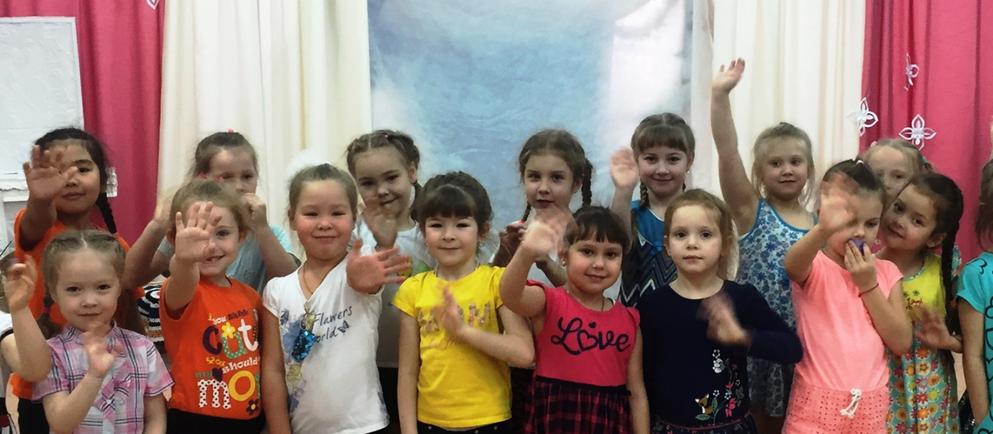

Воспитатель высшей квалификационной категории
Дудкина Ольга Петровна
Музыкальный руководитель первой квалификационной категории
Швецова Нелли Владимировна
г. Копейск, 2019 г.

Цель: Познакомить детей с русскими народными традициями.
ЗАДАЧИ:
Образовательные:
Узнать старинные обряды с косой.
Развивающие:
Развивать диалогическую выразительную речь у детей; развивать память, сообразительность; совершенствовать навыки свободного общения со взрослыми, сверстниками .
Воспитательные:
Воспитывать у детей доброжелательное отношение к сверстнику, умение согласовывать свои действия с действиями других.

ПОДГОТОВИТЕЛЬНАЯ РАБОТА:
Чтение сказок:«Златовласка»(чешская ск. В пер. К Паустовского, " Девочка с цветущими волосами» Э. Бесков, «Златовласая девушка» итальянская народная сказка, «Анфуса - Золотые косы» греческая сказка, «Марья-краса – длинная коса» русская народная сказка и др. Отгадывание загадок, разучивание песен, стихов , фольклора по теме праздника. Рассматривание картин русских художников о старинных обрядах.Создание выставки рисунков любимых литературных героев «Краса – длинная коса».
МАТЕРИАЛЫ:
Женские и мужские головные уборы: платки, шарфы, шали;, шляпы, панамы, треуголки, фуражки, бескозырки, кокошники и др.

ХОД ПРАЗДНИКА:

Дети заходят парами под хоровод и исполняют танец.

Ведущая:

С давних пор краса девицы

Не румяна, не ресницы,

Всюду русская краса – с лентой длинная коса.

Ведущий: Сейчас наши участницы расскажут стихи про косу - девичью красу (девочки рассказывают стихи).

Девчонки любят волосы чесать
Их в косы хитро заплетать
И завивать. И украшать
Распущенными оставлять

Но всё ж в любые времена
Коса всем девушкам краса1

Ветерок порхал как птичка
Без хлопот и без забот.
Угодил в мои косички-
Заблудился в них на год!

Так кружился он в косичках,
Что кружилась голова.
Эти чудные косички
Моя мама заплела.

У меня их ровно две
Посчитай-ка, вот висят…
Посмотреть мои косички
Прибегает весь детсад!

\Я учусь плести косички,
Не себе, своей сестричке!
На три прядки разделю
Русых локонов длину.

Прядку влево, прядку вправо,
Третью снизу вверх кладу.
Начинаю всё сначала
Потихоньку, не спешу.

Раз за разом, прядка к прядке
И коса уже видна,
Аккуратно лентой яркой
Завершается она! (Р. Берг)

Ой, Ты Свет-краса, русая коса,
Коса длинная, сила дивная.

На вечерней зореньке
Мама дочке косы намывала,
Намывала косоньки,
Да приговаривала:
«Расти косонька до пят,
Все волосоньки в ряд,
Расти косонька, не путайся,
Дочка, маму слушайся!» (А. Алексеенко)

И сколько б ни промчалось лет
На свете кос красивей нет!

Игра «Чей головной убор?».
Команда девочек и мальчиков раскладывает предложенные головные уборы на две группы. Мальчики – мужские, а девочки – женские.

Мальчики надевают головные уборы и исполняют частушки:

Ставьте ушки на макушки,

Слушайте внимательно.

Пропоем мы вам частушки

Очень замечательно!

***

Заплела Арина сразу

Десять бантиков в косе,

Чтоб приятно было глазу

И завидовали все!

***

У соседки Галеньки

Косы очень маленьки

Сивку-Бурку подстригу

Ей косички заплету

***

А у Любочки до пола,

Уже выросла коса.

Пока шла по коридору,

Пол косою подмела.

***

Ох, коса твоя коса,

Всему городу краса!

И ребята за косой

Так и вьются за тобой

***

Слышен плач на этажах –

Трудная задачка:

У кого – то в волосах

Запуталась жвачка.

***

Раньше знали, что коса

Это девичья краса

А теперь у всех девчат

Космы клочьями торчат

***
Мы пропели вам частушки

Громко пели, от души

Хороши наши частушки

И вы тоже хороши.

Показ слайдов на тему «Старинные народные обряды с косой»

«Дефиле причесок»

Не найти, не сыскать такой красавицы:
Ходит плавно – будто лебедушка;
Смотрит сладко – как голубушка;
Молвит слово – соловей поет;
Горят щеки её румяные,
Как заря на небе божием;
Косы русые, золотистые,
В ленты яркие заплетенные,
По плечам бегут, извиваются

Девочки входят в зал под музыку.

Игра «Знатоки».
Воспитатель начинает пословицу, а дети ее заканчивают.

Коса – девичья краса.
У девушки без косы – нет красоты.
Русая коса до шелкова пояса.
Красна девушка косами ,а солдат орденами.
Чем больше коса, тем краше девица.
Хорош соловей голосом, а девица волосом.

Дети исполняют песню «Косички» музыка - Е. Шашин, слова - Н. Кузьминых

Используемые источники:
1. Елкина Н., Тарабарина Т. «1000 пословиц, загадок, скороговорок» Популярное пособие для родителей и педагогов. - М: «Академия развития» 1997
2. Семенова М. «Мы - славяне».- СПб. : «Азбука»,1999
3. Сказки народов мира в 10 томах /Сост., вступит. ст. и примеч. В. П. Аникина. – М.: Детская литература, 1989.
4. kos1chka.ru
5. nachshkola.ucoz.com
6. tmndetsady.ru
7.Славянские этнические этюды
8.Славянская этническая музыка
9.Песня «Косички» музыка Е.Шанин, слова Н.Кузьминых.
10.Купальский хоровод https: //qmusie, me/mp3

